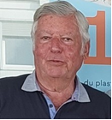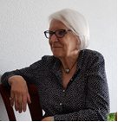



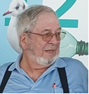

*En haut de gauche à droite : Anouck Saugy, Jean-Daniel Henchoz, Esperanza Pasquas, Elisabeth Lammers*

*En bas de de gauche à droite : Michel et Françoise Maeder, Bérangère Dafflon, Jean-Claude Tinguely*

Les membres du comité de la SDSO veulent s’engager ensemble pour notre quartier. Forts du bilan 2024, ils entendent renforcer l’attrait de la SDSO notamment pour les familles et les nouveaux arrivants et impliquer les nombreux commerces qui constituent un « grand marché ouvert ». Nous nous attachons à développer un projet.

**L’actualité**

. Restauration écologique de l’étang du Bourget

Il était temps ! Malin celle ou celui qui pourrait imaginer que ces images soient le témoin de la présence d’un étang : celui du **Bourget,** du nom de son initiateur, un brillant médecin, Louis Bourget (1856-1913) mais aussi un naturaliste et un ornithologue chevronné. Emerveillé par ce coin de nature, il intervient auprès des autorités pour y demander la création d’une réserve naturelle. Son rêve ne se réalisera qu’après sa mort en 1913.

Si cet étang figure parmi « les éléments les plus importants de la trame humide de l'infrastructure écologique lausannoise, notamment en matière de reproduction de batraciens », selon ce que dit la Ville de Lausanne dans un communiqué, aujourd’hui, les roseaux et la matière organique font qu'en été, l'eau y est pratiquement absente et s’apparent à une forêt. Consciente de cette situation la Ville a décidé d’entreprendre des travaux de restauration fait de curage, de réaménagement favorisant la biodiversité et l’aspect visuel de l’étang, entre autres, de son petit pont idyllique. La SDSO suivra avec intérêt cette étape importante et salutaire.

Pour le comité

Jean-Daniel Henchoz